10а класс
Домашнее задание
по развитию речевого слуха и формированию произносительной стороны речи
08.11.- 12.11.2021 г.

Различай в произношении звуки Т-Д
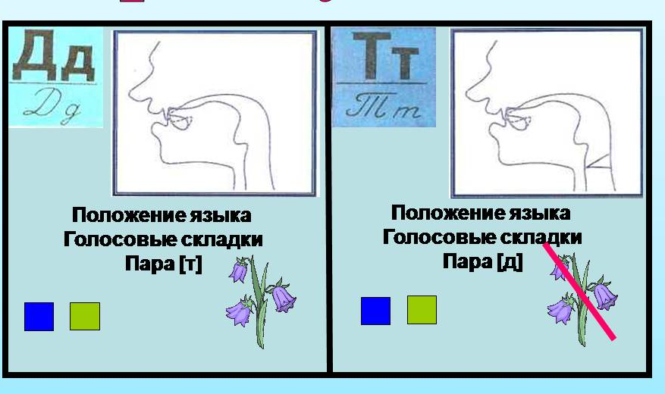

Тема: К.Д. Янковский «В пути далёком».
Текст «В пути далёком».
Мы везли клетки с ондатрами к большим озёрам. Там был намечен выпуск зверьков. Одна ондатра приболела, и лесник предусмотрительно отсадил её в отдельную клетку. На мой вопрос о зверьке он грустно пожал плечами, помолчал и только потом ответил: «Плохо. Совсем задыхается. И помочь не можем».
При тщательном осмотре я заметил на шее зверька маленькую ранку. Мы выстригли мех вокруг неё и промыли раствором марганцовки.
Я устроил ондатре удобное, мягкое лежбище. Налил свежей воды, подсыпал овса. Зверёк сидел, всё так же нахохлившись, и был совершенно равнодушен ко всему. Я присел около клетки, и наши глаза встретились. Ондатра печально и пристально смотрела на меня, и я неожиданно для себя сказал ей: «Ну, моя красавица! Теперь всё будет хорошо».
Мы продвигались всё дальше к месту выпуска ондатр. Зверёк начал поправляться. Сперва в его глазах исчезла неуёмная тоска, потом глазёнки стали поглядывать и вовсе весело.
Мы подружились со зверьком. Её клетка всегда была рядом со мной, в лодке и на ночёвке. Я брал ондатру на руки, гладил, а она весело поглядывала на меня и даже «разговаривала»: как бы чуть слышно цокала, а временами раздавался своеобразный переливчатый писк.
И вот мы у цели. Вечером выпуск зверей в родную среду обитания. Мне и грустно, и радостно. Грустно оттого, что расстаюсь с моей красавицей навсегда, радостно, что выпускаю её на свободу. Клетки разнесены по кромке берега большого озера. Дверки открывают одну за другой. Зверьки выскакивают из секций и плюхаются в воду. Вот они уже снуют вдоль берега, ныряют, с писком гоняются друг за другом.
Отворил дверку и я. Взяв в руки ондатру, шагнул и тихо опустил на воду. В тот же миг с громким всплеском она нырнула.
Ну вот и всё. «Живи, моя красавица», – сказал я, опускаясь на кочку. Грустно ли было мне в этот момент? Конечно, грустно, даже больше чем грустно. «Вот как можно привыкнуть к зверёнышу», – подумал я, наблюдая за весёлой суматохой зверьков. Неожиданно у самых моих ног появилась ондатра. Сомнения не было. Это была она, моя красавица. Да, она действительно была красивой, или уж показалась мне такой в лучах заходящего солнца, в блестящей, с бронзовым отливом шубке.
Ондатра выползла на берег и по моей ноге вскарабкалась на колени. Вскарабкалась и сразу «заговорила». Я гладил её и повторял: «Моя красавица». Посидев немного, ондатра забеспокоилась, спрыгнула с колен и убежала в воду, а я ещё долго сидел на берегу… Фразы.
1. Как называется профессия человека работающего в лесу?
2. Где живут (обитают) ондатры?
3. Почему рассказ называется «В пути далёком»?
4. Какие звуки издаёт ондатра?
5. Почему автор называл ондатру «Моя красавица»?
6. Как лесничий и К.Д. Янковский помогли поправиться ондатре?
7. Почему К.Д. Янковскому было тяжело расставаться с ондатрой?
8. Какими словами автор описывает внешний вид зверька?
9. Почему ондатра вернулась?
10. Опиши дружбу К.Д. Янковского и ондатры?
11. В чем заключалась радость и грусть автора?
12. Как ты думаешь, почему ондатра забеспокоилась?
13. Какая среда обитания ондатр?

Д/з: составить пересказ

Скажи с ударением: ондатра, кочка, красавица, зверек, неожиданно.

Скажи с вопросительной, восклицательной, повествовательной интонацией:
Я гладил её и повторял: «Моя красавица».

Подготовила: учитель индивидуальной работы Шарова Н.В.

